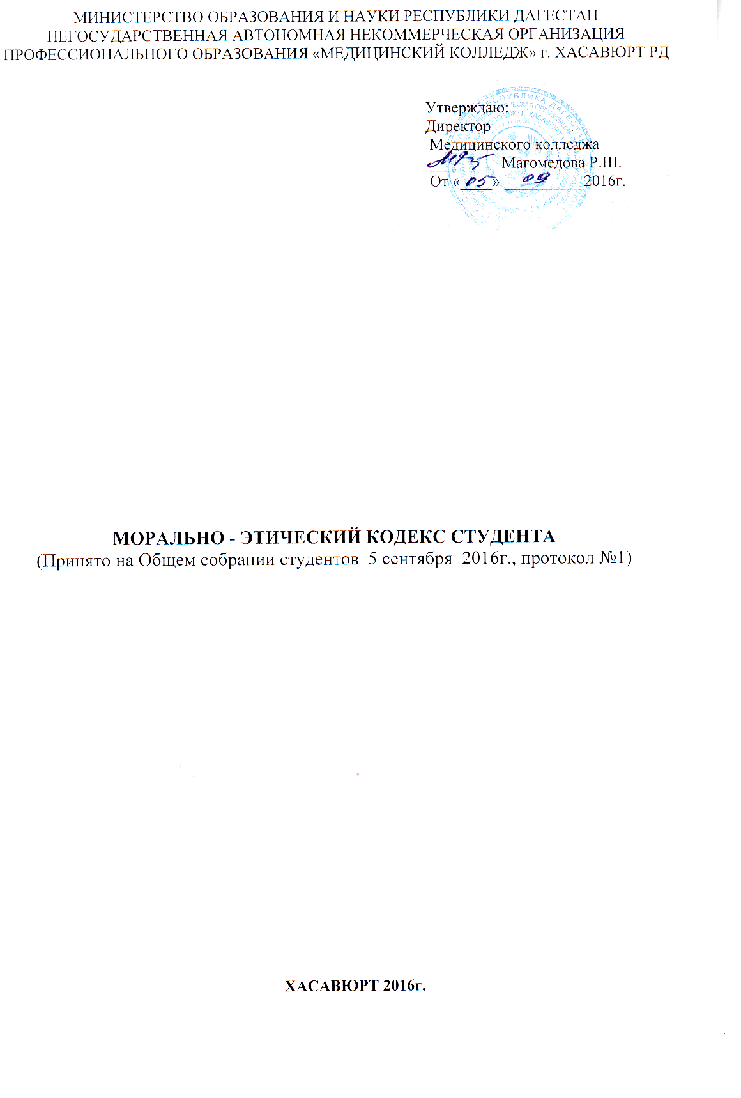

I. ОБЩИЕ ПОЛОЖЕНИЯ

  - Морально-этический кодекс студента (далее - Кодекс) определяет нравственные ориентиры в поведении студентов НАНОПО Медицинский колледж г.Хасавюрт (далее – Колледж ), основанные на общепризнанных нормах этики, морали, нравственности, уважении к коллегам, государству и обществу в целом.
  - Кодекс направлен на создание максимально комфортных условий для учебы, благоприятного психологического климата в образовательной среде Колледжа.
  - Главная цель реализации настоящего Кодекса – воспитание корпоративной культуры студенческого сообщества Колледжа.
  - Каждый студент, выполняя нормы данного Кодекса, вносит свой вклад в укрепление имиджа и деловой репутации Колледжа.
  - Студент должен соблюдать Кодекс не только во время пребывания на занятиях, клинических базах, территории Колледжа, но и за его пределами.

II. ОСНОВНЫЕ МОРАЛЬНЫЕ ПРИНЦИПЫСТУДЕНТА
2.1. Студент в своей деятельности руководствуется следующими основными моральными принципами:
- гуманным отношением к людям;
- уважением к правам, чести и достоинству личности;
- порядочностью;
- честностью;
- милосердием;
- ответственностью за принятые обязательства;
- принципиальностью.
2.2. Студенты Филиала должны следовать следующим моральным и этическим правилам:
2.2.1.В учебной деятельности студент
- стремится получить глубокие знания в профессиональной области: добросовестно учится, принимает участие в научно-исследовательской работе;
- использует все возможности для пополнения знаний и приобретения практических навыков в избранной специальности;
- не нарушает дисциплину во время учебного процесса, не использует посторонние и отвлекающие предметы (средства связи, развлечения и др.) на практических занятиях, лекциях.
2.2.2. В поведении студент
- берет пример с лучших преподавателей Колледжа, его поведение должно соответствовать высокому званию медицинского работника;
- с уважением относится к преподавателям и сотрудникам, при встрече должен их приветствовать, при входе преподавателя в учебную аудиторию - стоя;
- соблюдает этические нормы в общении с другими студентами, не допускает любых форм унижения чести и достоинства, физического и психического насилия над личностью;
- стремится к созданию здорового микроклимата в коллективе, не допускает проявлений дискриминации личности по половому, социальному, национальному, религиозному и другим признакам.
- проявляет уважение к обычаям и традициям представителей различных народов, учитывает культурные и иные особенности этнических групп и религиозных конфессий, при этом в общественных местах должен говорить на государственном (русском) языке;
- ведет здоровый образ жизни;
- уважает традиции Колледжа, бережет его имущество, соблюдает чистоту и порядок в Колледжа;
вне стен учебного заведения всегда помнит, что он является представителем Колледжа и старается не уронить честь и достоинство учебного заведения своим недостойным поведением;
- признает необходимой и полезной всякую деятельность, направленную на укрепление системы студенческого самоуправления, развитие студенческой творческой активности (научно-образовательную, спортивную, художественную и т. п.), на повышение корпоративной культуры и имиджа учебного заведения.
2.2.3. Во внешнем виде студент
- должен соблюдать правила, предусмотренные Положением о внешнем виде студентов Колледжа.

III. ПОРЯДОК ПРИНЯТИЯ, ИЗМЕНЕНИЯ И ДОПОЛНЕНИЯ КОДЕКСА
3.1. Студенты обязаны знать и соблюдать Кодекс. Незнание или несогласие с этическими нормами не является оправданием неэтичного поведения.
3.2. Кодекс принимается на Общем собрании студентов Колледжа.
3.3. Кодекс считается принятым, если за него проголосовало более половины участников Общего собрания путем открытого голосования. Настоящий Кодекс вступает в силу со дня его принятия.
3.4. Кодекс утверждается директором Колледжа.
3.5. Внесение изменений и дополнений в настоящий Кодекс осуществляется в том же порядке, что и его принятие.

IV. ОТВЕТСТВЕННОСТЬ ЗА НАРУШЕНИЕ КОДЕКСА СТУДЕНТАМИ
4.1. Заведующие отделениями, педагог-организатор, кураторы и преподаватели обязаны контролировать соблюдение правил настоящего Кодекса.
4.2. За систематическое неисполнение положений Кодекса решением Педагогического совета студенту может быть объявлен выговор с занесением в личное дело.

